Муниципальное бюджетное общеобразовательное учреждение
средняя общеобразовательная школа №1

Тема: « Сотовый телефон это
вред или польза».

Авторы работы: Малютин Александр,
Нехорошков Максим 4 «Б» класс,
МБОУ Увельская сош№1
Научный руководитель: Волошина Л. И.
учитель начальных классов
высшей категории.

п. Увельский 2012 год

Содержание
Введение……………………………………………………………………..
1. Основная часть……………………………………………………………
1.1. Исследовательская часть
1.2. Изучаем мобильный телефон
1.3.Влияние мобильных телефонов на живые организмы
1.4. К чему может привести излучение сотовых телефонов
1.5.Выводы по проведённым исследованиям
Заключение ……………………………………………………………………
Список используемой литературы…………………………………………….

1

Введение
Меня зовут Нехорошков Максим, а меня Малютин Александр. Мы родились и живём в современном мире. В эпоху высоких инновационных технологий. Мобильный телефон стремительно ворвался в нашу жизнь, вытесняя стационарную связь. На сегодняшний день он является незаменимым помощником в различных видах деятельности человека. Польза его, несомненно, велика, но нам всегда было, интересно изучить какой вред может причинить мобильный телефон живым организмам.
Объектом нашего исследования является современное средство общения – мобильный телефон.
Цель нашего исследования - проанализировать, какое влияние на живые организмы оказывает излучение мобильных телефонов. Дать рекомендации учащимся по использовании телефона.
Задачи:
- Изучить характеристику мобильных телефонов
- познакомиться с научно - популярной литературой по данной теме
- изучить риск заболеваний в связи с использованием сотовых телефонов
- объектом нашего исследования является мобильный телефон
Гипотеза исследования: мы предполагаем, что мобильные телефоны наносят вред нашему здоровью.
1. Основная часть
Первые мобильные телефоны появились ещё 20 лет назад в Швеции. И сразу же стали завоёвывать мир гигантскими шагами. С каждым годом счастливых обладателей «мобильников» становилось всё больше и больше. И теперь, в наши дни, приличная часть населения, просто жить не может без мобильной связи. Тем более что для некоторых отдалённых районов в ряде стран – это единственная возможность для связи с миром. Мобильный телефон представляет собой надёжного помощника в наших повседневных делах, позволяет быстро получить нужную информацию и, конечно же, предоставляет просто безграничные возможности общения.
Однако, как и у любого другого предмета в нашем мире, у сотовых телефонов есть и обратная сторона медали…. С момента их появления и до наших дней учёные не прекращают споры о вреде мобильных телефонов на наше здоровье.
В настоящее время сотовая связь – самая распространенная из всех видов мобильной связи.
2
Поэтому обычно мобильным телефоном называют именно сотовый телефон, хотя мобильными телефонами помимо сотовых телефонов являются также спутниковые телефоны, радиотелефоны и аппараты магистральной связи. На сегодня в России на 100 человек приходится 110 мобильных телефонов.

2. Исследовательская часть
Мы решили исследовать, характеристики мобильного телефона. Характеризуя сотовый телефон, можно выделить следующее: это современный прибор (устройство) различных моделей, цветов и форм; с многочисленными разного рода функциями; встроенными камерами и фотокамерами, с широким диапазоном памяти; базовые, деловые, мультимедийные. Телефон является самым распространенным в мире средством общения. Существует множество методов оценки мобильных телефонов. Мы выбрали метод оценки по свойствам характеристики мобильных телефонов.

2.1. Способ определения влияния телефона на живые организмы.
Мы поймали две мыши. И решили провести своё исследование, как мобильный телефон действует на животных.
* Посадили их в банки и создали благоприятные условия для жизни грызунов в неволе.
* Первую мышь мы кормили и вели за ней наблюдения в течение нескольких дней. Она вела себя очень активно, питалась и реагировала на окружающую среду.
* Вторую мышь мы также поселили в банку и создали подобные условия данной первой. Но в банку поместили телефон и стали посылать сигналы через каждые 5 минут, удерживая сигналы в течение 2 – 3 минут. По данной схеме:
Таблица №1
№/п | Кол-во дней | Кол-во сигналов в день | Длительность сигналов
1. | Вторник | от 8 до 12 | 2 - 3 мин
2. | Среда | от 12 до 18 | 2 - 3 мин
3. | Четверг | от18 до 26 | 2 - 3 мин
4. | Пятница | от 26 до 34 | 2 - 3 мин
5. | Суббота | от 35 до…… | 2 - 3 мин
6.
3
* Вторая мышь вела себя первый день, так как и первая, но на второй день её активность стала постепенно утихать.
* Она мало стала кушать пищи, стала менее подвижна как прежде и не реагировала на окружающих.
* А в последующие дни она совсем перестала употреблять пищу. Видно было, что вторая мышь в сравнении с первой ведёт себя не так как обычно.
Мы сделали вывод:
Мобильный телефон по своим характерным свойствам излучает волны, во время рабочего состояния, которые плохо влияют на жизнь и развитие живых организмов.

2.2. Определение влияния сотовых телефонов на насекомых.
Нам стало очень интересно, и мы решили провести подобный эксперимент на насекомых. И выявить, а как же они могут реагировать на сигналы сотовых телефонов.
Нам с большим трудом удалось найти тараканов, которые когда то сильно мешали в быту человеку.
Мы поместили их в банки и создали благоприятное место обитания.
И составили таблицу для подачи сигналов с мобильного телефона.
Таблица №2
№/п | Дни исследования | Количество сигналов | Длительность сигналов
1. | Понедельник | От 6 до 9 | От 2до 4 мин
2. | Вторник | От 9 до 15 | От 3 до 5 мин
3. | Среда | От 15 до 20 | От 4 до 6 мин
4. | Четверг | От 20 до 27 | От 5 до 7 мин
5. | Пятница

Первому таракану мы поместили сотовый телефон и по графику стали посылать телефонные звонки. А второй находился при благоприятной среде.
Первый таракан с каждым сигналом становился медлительным в своих действиях. Было заметно, что насекомое испытывает неудобства. Он стал менее активен и менее подвижен. А на четвёртый день он погиб.
В то время как второй таракан чувствовал себя уверенно и активно.
4
Наши выводы подтвердились, что сотовый телефон в рабочем состоянии опасен для живых организмов.

2.3. Данные социального опроса населения п. Увельский.
После данных исследований мы определённо решили узнать, а как мобильный телефон влияет на физическое состояние людей.
Составили вопросы для анкеты и стали вести опрос и взрослого, и детского населения. Вопросы анкеты:

1.Имеете ли вы сотовый телефон?
2.Как часто вы разговариваете по сотовому телефону?
3.Продолжительность одного разговора в минутах?
4.Какие физические изменения вы чувствуете после продолжительных разговоров?
5. Какое ваше мнение, нужны ли нам мобильные телефоны?
Нами было опрошено 100 человек, по возрасту, мы смогли разделить всех на три группы: Таблица №3
I- группа | II-группа | III-группа
Дети в возрасте от 8 лет до 14 лет. | Взрослые от 20 лет до  55 лет | Пожилые люди от 55 лет до 75 лет

Опрошенные первой группы ведут разговоры по телефонам реже всего, только чтобы что- то важное сообщить своим родителям, но есть среди них подростки, которые говорят намного чаще. Но, однако же, физических изменений в своём организме они не замечали.
По данным нашего опроса выявили, что чаще всего и длинные разговоры приходятся на людей II группы, т.е. в возрасте от 20 до 55лет. Им чаще всего в силу своей работы и по бытовым проблемам приходится прибегать к мобильному телефону.
5
Но на физические изменения в организме после разговоров по сотовому телефону обратили не все. Многие заметили, что после продолжительных разговоров болит и кружится голова и падает настроение.
А вот пожилое население оказались самыми внимательными к своему здоровью, самыми чувствительными. Разговаривают они крайне редко, только при острой необходимости, но физических изменений в состоянии здоровья намного больше. Ко всему выше сказанному из опрошенных людей II группы было добавлено, что они становятся раздражительными и нарушается сон. Что очень сильно сказывается на самочувствие пожилых людей.
Таким образом, на диаграмме это может выглядеть так:
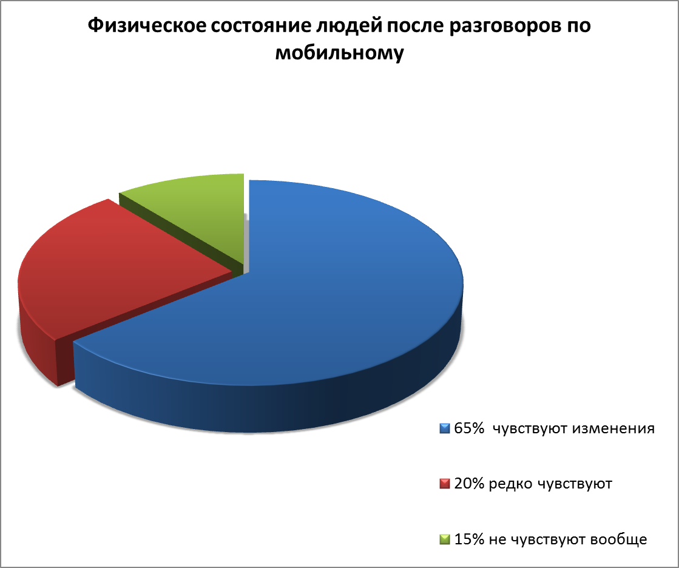

6

2.4. Влияние сотовых телефонов на детей.
Таким образом, собрав достаточно сведений о вреде мобильных телефонов, мы решили узнать, как же ко всему этому относятся наши одноклассники.
Мы решили провести небольшой опыт на одноклассниках и предложили нескольким парам в течении нескольких дней разговаривать по телефону и увеличивать с каждым разом продолжительность одного сигнала. Но постоянно прослеживать своё состояние здоровья, а именно изменения физические. И ребята после нескольких продолжительных разговоров, обратили внимание на физическое состояние. Они чувствовали головную боль, утомляемость, сонливость.
И так проанализировав, все результаты мы пришли к выводу:
- более половины участвовавших людей в исследовании чувствуют физические изменения; (65%)
- меньше четверти, редко чувствуют физические изменения; (20%)
- и лишь 15% не замечают никаких изменений.
Проведя исследования, мы пришли к общему мнению:
Мобильный телефон во время сигналов излучает сильные магнитные излучения, которые плохо влияют на жизнь и развитие живых организмов.

Заключение
В своей работе мы не ответили однозначно на вопрос: «Какой вред оказывает сотовый телефон на здоровье человека?» Ведь даже ученые не пришли к единому мнению. Но мы считаем, что необходимо рассказывать и объяснять учащимся, родителям, что такая проблема существует, и каждый из нас может и даже обязан принять простые меры предосторожности. Ведь здоровье человека, подростка потом ни за какие деньги не купишь.
На наш взгляд, цель работы достигнута. Проведенные исследования позволяют нам считать выдвинутую гипотезу верной и предложить следующее:
1.Детям в возрасте до 14 лет говорить по мобильному телефону только в крайних мерах.
2.Разговоры одного сигнала не должны превышать более 2минут.
3. Нельзя носить телефоны на груди девочкам, а мальчикам на поясе.
4. Если после разговоров по сотовым телефонам вы чувствуете себя плохо, то необходимо отказаться от них. И обратится к врачу по необходимости.

5. Ежемесячно публиковать на сайте п. Увельский или сайте школы о научных открытиях в области вреда мобильных телефонов на живые организмы.
6. При покупке телефона будьте внимательны и обращайте внимание не только на возможности и дизайн телефона. Но и на значение SAR, которое должно быть указано в инструкции.

8
Список используемой литературы
- Мыльников А.К., Смирнова Т.В. Система оздоровления человека. Безлекарственный метод восстановления и сохранения здоровья. 2-е издание переработанное и дополненное. - М.: 2003, 108 c.

- Внимание! Электромагнитная опасность и защита человека / С.Г.Денисов, Л.Д. Дубровин, А.Ф. Зубарев, В.Ю. Щебланов; под ред. д-ра мед. наук А.Ф. Зубарева. 5-е изд. – М.: Изд-во МГУ, 2007. – 112 с.
- Мобильник - убийца. – М.: Эксмо, 2007. – 320 с. – (Жить опасно!)
- www.ecopole.ru
- Журнал «Домашний компьютер» №3
- Журнал «Домашний компьютер» №6
- Журнал «Домашний компьютер» №9

9

Приложение

Различные модификации сотовых телефонов.

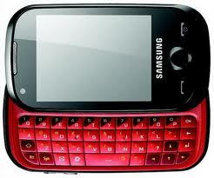

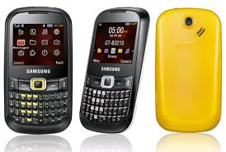

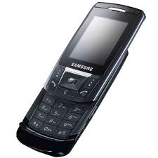

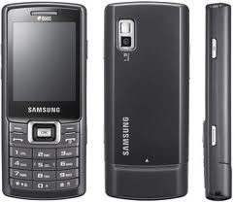

№/п | Кол-во дней | Кол-во сигналов в день | Длительность сигналов
1. | Вторник | от 8 до 12 | 2 - 3 мин
2. | Среда | от 12 до 18 | 2 - 3 мин
3. | Четверг | от18 до 26 | 2 - 3 мин
4. | Пятница | от 26 до 34 | 2 - 3 мин
5. | Суббота | от 35 до…… | 2 - 3 мин
6.

Таблица №2
№/п | Дни исследования | Количество сигналов | Длительность сигналов
1. | Понедельник | От 6 до 9 | От 2до 4 мин
2. | Вторник | От 9 до 15 | От 3 до 5 мин
3. | Среда | От 15 до 20 | От 4 до 6 мин
4. | Четверг | От 20 до 27 | От 5 до 7 мин

Таблица№3

I- группа | II-группа | III-группа
Дети в возрасте от 8 лет до 14 лет. | Взрослые от 20 лет до  55 лет | Пожилые люди от 55 лет до 75 лет

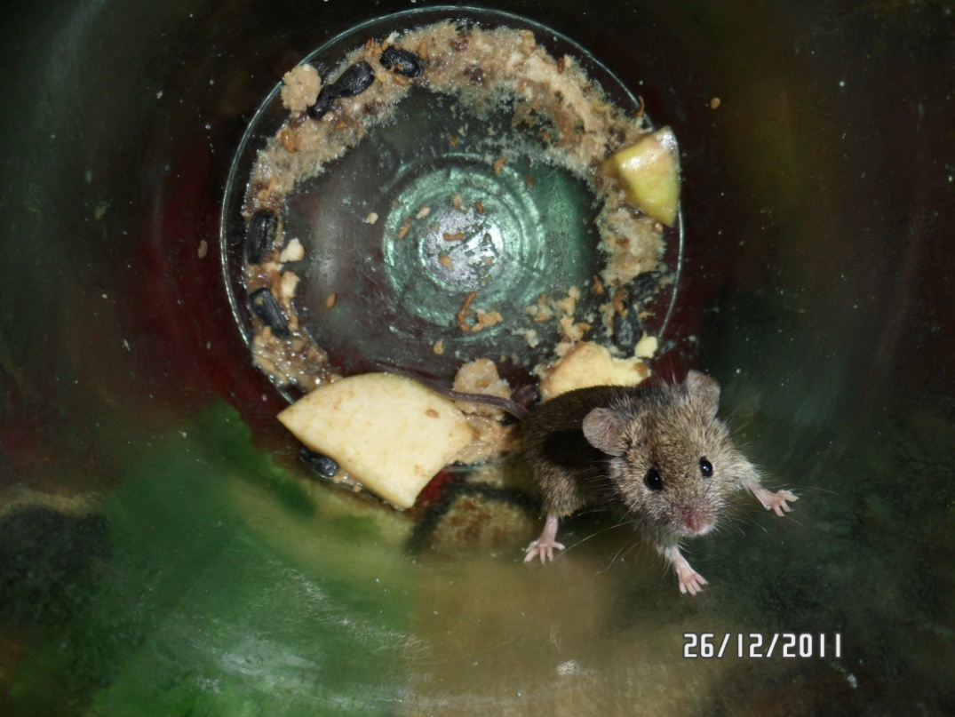
Личные фотографии

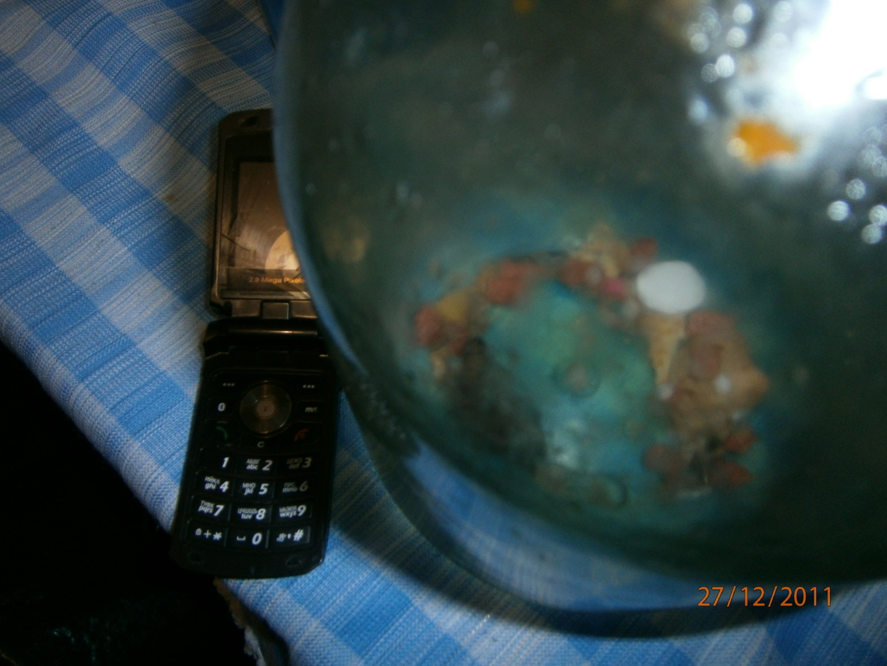

Социальный опрос жителей п. Увельский. (личное фото)
